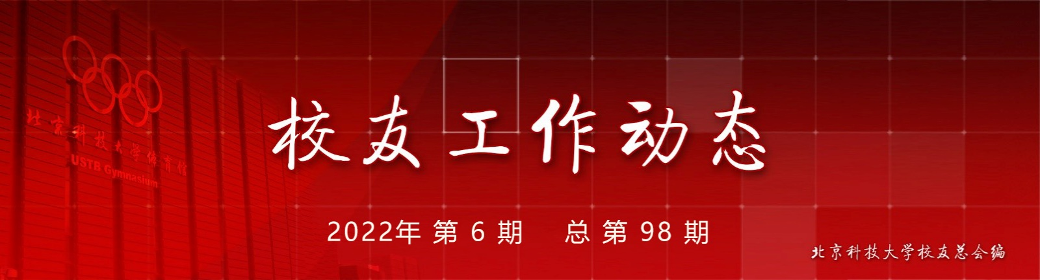
- 我校在2022年“挑战杯”首都赛中再次获得最高集体荣誉
7月2日晚，2022年“挑战杯”首都大学生创业计划竞赛闭幕式在线上顺利举办。我校学子共获得金奖16项、银奖21项、铜奖42项，继2021年首次在“挑战杯”首都赛中捧杯后，再次获得首都高校最高集体荣誉“挑战杯”。
详情点击查看
- 2金3银8铜！我校这项比赛金奖数和获奖数均居北京市第一
7月2日，2022年“挑战杯”首都大学生创业计划竞赛闭幕式落下帷幕。在“青创北京”2022年“挑战杯”首都大学生创业计划竞赛“青系四海”留学生专项赛道中，我校13个团队获得2金3银8铜的骄人成绩，获金奖数和获奖总数均居北京市第一。
详情点击查看
- 《大学生职业发展与就业指导》课程获评“全国高校就业创业金课”
7月5日，由教育部学生服务与素质发展中心组织的2022年“全国高校就业创业金课”评选结果揭晓，我校本科生必修课程《大学生职业发展与就业指导》荣获“全国高校就业创业金课”。
详情点击查看
- 北京市委教育工委领导来校调研
7月5日，北京市委教育工委分管日常工作副书记张革一行来校调研。学校党委书记武贵龙，校长杨仁树，党委副书记于成文，副校长郑安阳、王鲁宁陪同调研。
详情点击查看
- 大学数学课程群虚拟教研室启动大会顺利召开
为贯彻落实教育部《关于加快推进虚拟教研室试点建设工作的通知》的工作要求，7月13日上午，由我校牵头，联合北京工业大学、北京理工大学、北京邮电大学、北京化工大学、中国地质大学（北京）、北方工业大学、北京建筑大学、北京石油化工学院及高等教育出版社共同建设的大学数学课程群虚拟教研室启动大会暨全体成员会议于天工大厦第五会议室顺利召开，线上腾讯会议同步进行。
详情点击查看
- 党委副书记孙景宏带队走访北京金隅通达耐火技术有限公司
7月11日下午，学校党委副书记孙景宏带队前往北京金隅通达耐火技术有限公司走访交流，开展支部共建和“百企千人·访企拓岗”促就业专项行动。冀东发展集团党委副书记、纪委书记、工会主席赵晨光，副总经理高长贺，金隅通达耐火技术有限公司党委书记、执行董事李富海，公司党委副书记、经理罗华明，纪委书记、工会主席王震，副经理李燕京，我校材料科学与工程学院党委书记张秋曼，副院长曹文斌，党委副书记王进，学校就业指导中心副主任陈建帮出席活动。
详情点击查看
- 党委副书记于成文带队走访亮亮视野
7月14日上午，学校党委副书记于成文带队走访北京亮亮视野科技有限公司，开展领导干部“百企千人·访企拓岗促就业专项行动”。亮亮视野创始人兼CEO吴斐、首席战略官殷之雄、人事总监李雪丹、高级产品专家于浩、外部专家熊立等北京科技大学校友参加了本次交流活动。
详情点击查看
- 副校长王鲁宁出席首钢京唐公司—北京科技大学高端复合型技术人才研修班结业典礼
7月14日下午，首钢京唐公司-北京科技大学高端复合型技术人才研修班结业仪式在首钢京唐公司报告厅举行。学校副校长王鲁宁，管庄校区党委书记武冠雄、院长宁晓钧及康永林、吴胜利、李京社、何安瑞等九名指导教师代表出席仪式。首钢京唐公司董事长曾立、总经理李明等公司领导，首钢京唐公司各部门党委书记、部长，研修班全体成员参加了结业仪式。结业仪式由李明主持。
详情点击查看
- 副校长闫相斌带队走访中国有色矿业集团有限公司
7月14日，为进一步深化校企合作，开展“百企千人·访企拓岗”促就业专项行动，学校副校长闫相斌带队前往中国有色矿业集团有限公司（以下简称中国有色集团）走访交流。中国有色集团党委委员、副总经理范巍接待了闫相斌一行。
详情点击查看
- 工业与信息化部原材料工业司领导来校调研
7月15日，工业与信息化部原材料工业司副司长张海登一行来校调研。校长杨仁树、副校长闫相斌、王鲁宁陪同调研。
详情点击查看
- 建龙-北科大绿色钢铁智能冶金创新中心召开“双十基金”项目启动仪式暨第一批合作项目交流会
7月18日，“建龙-北科大绿色钢铁智能冶金创新中心”（以下简称创新中心）召开2022年度青年科技创新“双十基金”项目启动仪式暨第一批合作项目交流会。建龙集团副总裁阮小江，学校副校长张卫冬，中国工程院院士、钢铁共性技术协同创新中心主任毛新平出席会议，会议由北京科技大学科技成果转化研究院办公室主任张瑜主持。
详情点击查看
- 副校长张卫冬赴杭州参加系列活动
7月12至13日，副校长张卫冬带队前往杭州，出席2022年冶金科学技术奖评审会议，调研浙江校友会，并会见在杭地方政府及企事业单位校友代表。
详情点击查看
- 北京科技大学雄安校区建设项目指挥部揭牌
7月19日下午，北京科技大学雄安校区建设项目指挥部（以下简称“指挥部”）干部任命会和揭牌仪式在体育馆举行，党委书记武贵龙，校长杨仁树，党委常委、组织部部长黄武南，党委办公室、校长办公室主任盛佳伟出席，指挥部全体工作人员及派驻机构相关负责同志参加会议。
详情点击查看
- 牢记初心使命，推进文物保护研究——学校与故宫博物院五支部联合开展主题党日活动
为学习贯彻习近平总书记对文物保护工作的一系列重要指示批示精神，激励全体党员进一步弘扬光荣传统、担当职责使命、奋力推动文物保护各项工作再上新台阶，7月21日下午，我校四个党支部与故宫博物院第五党总支文物保护标准化研究所党支部在故宫博物院开展联合主题党日活动。
详情点击查看
- 学校与航天宏图共建“北京科技大学城镇化与城市安全研究院城市安全工程技术中心”
7月27日上午，学校与航天宏图信息技术股份有限公司（以下简称“航天宏图”）共建“北京科技大学城镇化与城市安全研究院城市安全工程技术中心”（以下简称“技术中心”）战略合作协议签约仪式举行。航天宏图信息技术股份有限公司董事长王宇翔、高级副总裁吕杰，我校校长杨仁树，城镇化与城市安全研究院院长、中国工程院院士岳清瑞出席。签约仪式由科学技术研究院院长冯强主持。
详情点击查看
序号 | 捐赠人 | 捐赠时间 | 金额（元）
1 | 能源基金会（美国）北京办事处 | 2022-07-04 | 598,995.00
2 | 物理91班 | 2022-07-05 | 10,000.00
3 | 物理91班 | 2022-07-06 | 44,200.00
4 | 国元期货有限公司 | 2022-07-11 | 150,000.00
5 | 平安银行股份有限公司 | 2022-07-13 | 1,200,000.00
总计 |  |  | 2,003,195.00

注：表中所列捐赠为2022年7月1日至2021年7月31日捐赠款项
北京科技大学校友总会
地 址：北京市海淀区学院路30号 北京科技大学体育馆1号门1113室
电 话：（010）62332829 62334622
传 真：（010）62332829
网 址：http://alumni.ustb.edu.cn
邮 箱：xyh@ustb.edu.cn
官方微信公众平台：
名称：北京科技大学校友总会
微信号：USTB_XYZH

